Les Jeunes Footballeurs du Palingeois

Saison 2004/2005

Pour sa 1ère saison en promotion de Ligue de Bourgogne, notre équipe A termine à la 6ème place. Après un début difficile, dernier à fin novembre avec une seule victoire, l’ensemble des joueurs et dirigeants se concertent et assurent le maintien dés avril en battant le leader La Machine 1 à 0.

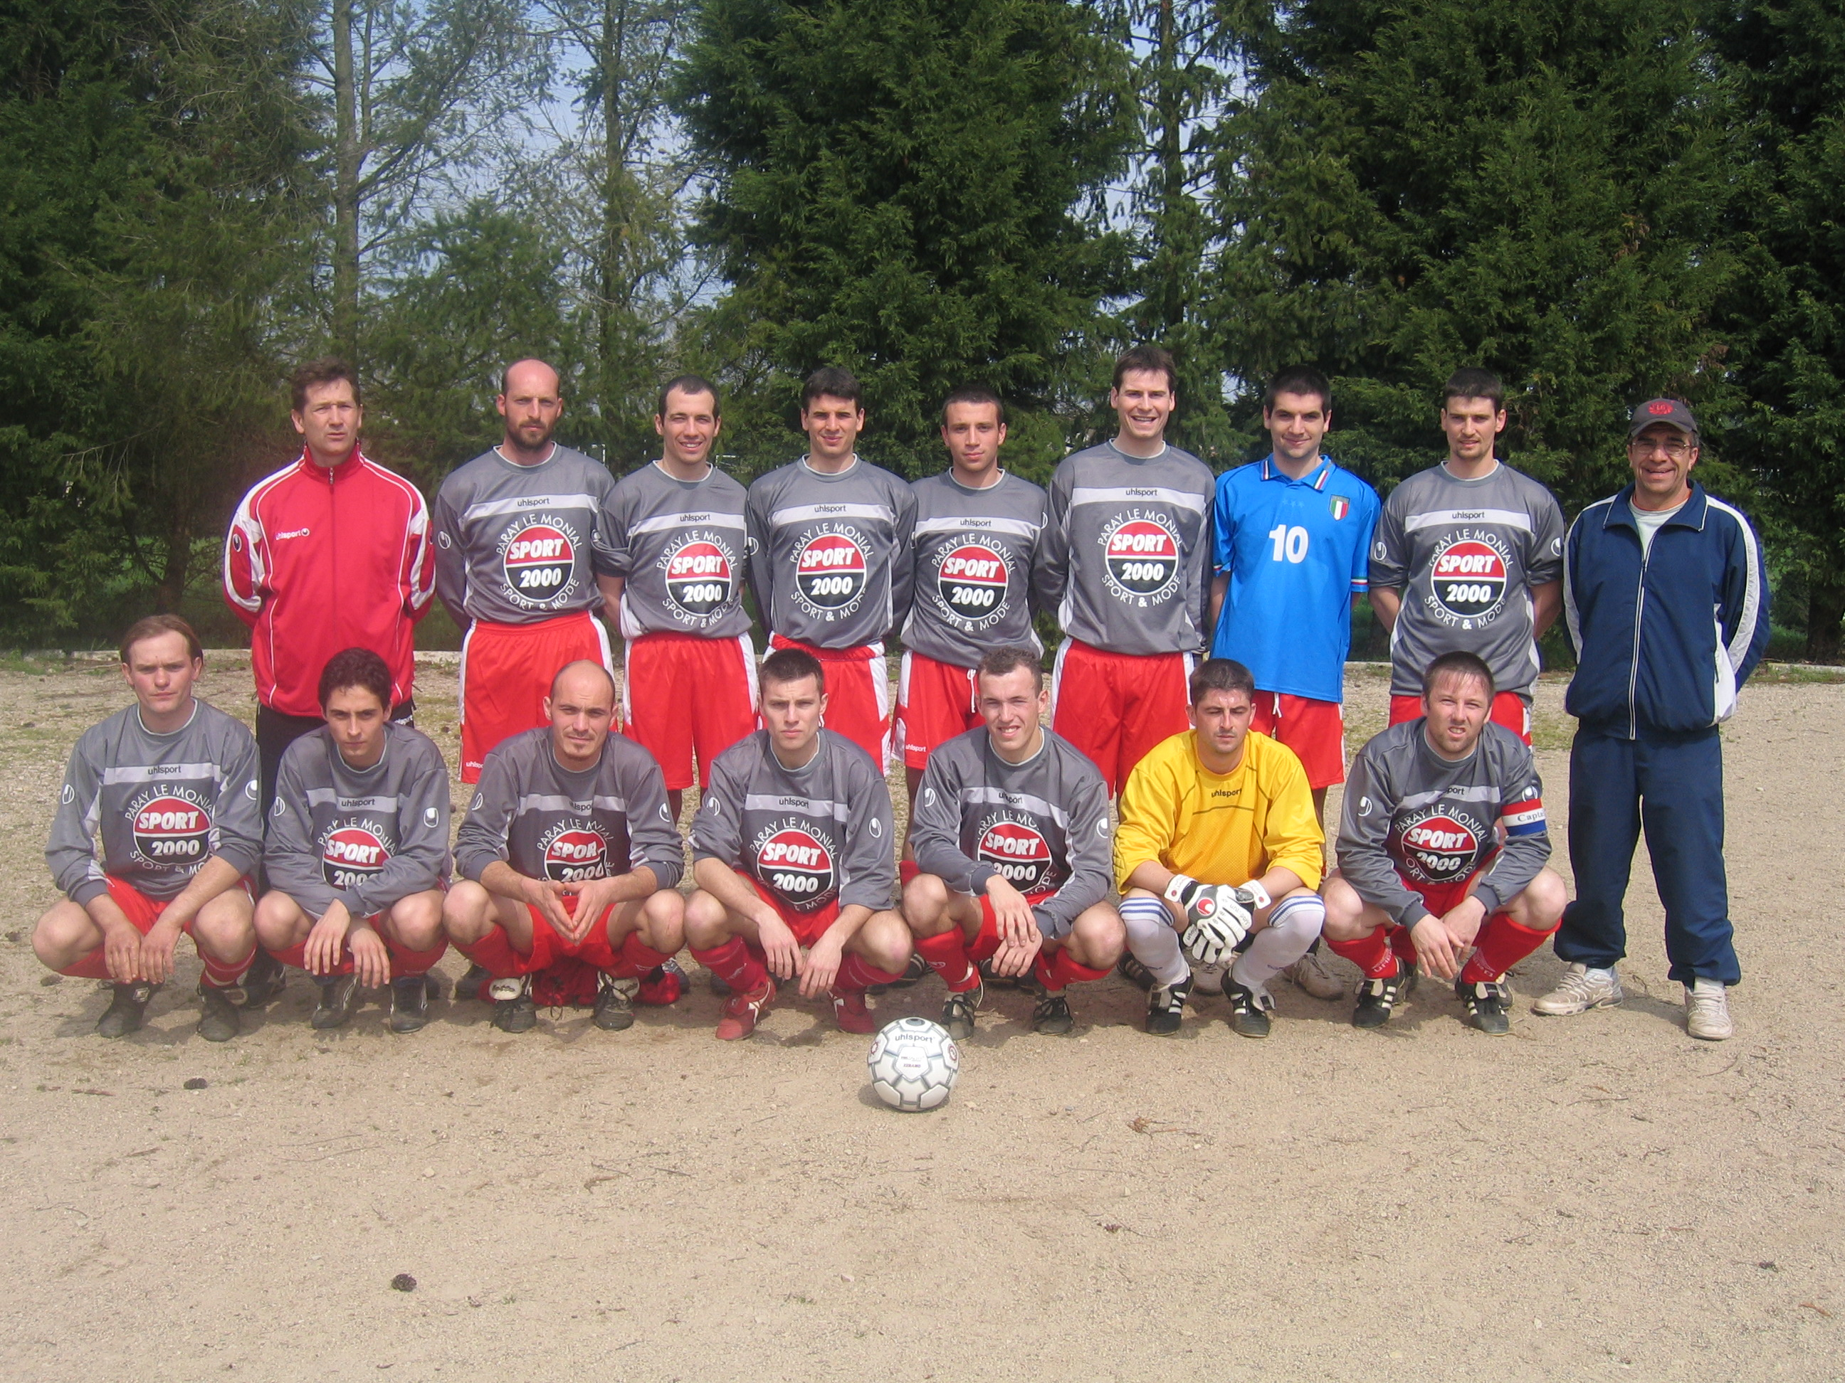

Pour une équipe qui accédait en 2ème division, grâce à sa 3éme place l’équipe B accède à la 1ère division du Pays Minier. Elle s’incline contre Montceau FC 2 à 1en quart de finale de la coupe du Conseil Général, après avoir réaliser l’exploit de battre Genelard dauphin de Montceau C champion de promotion de District.

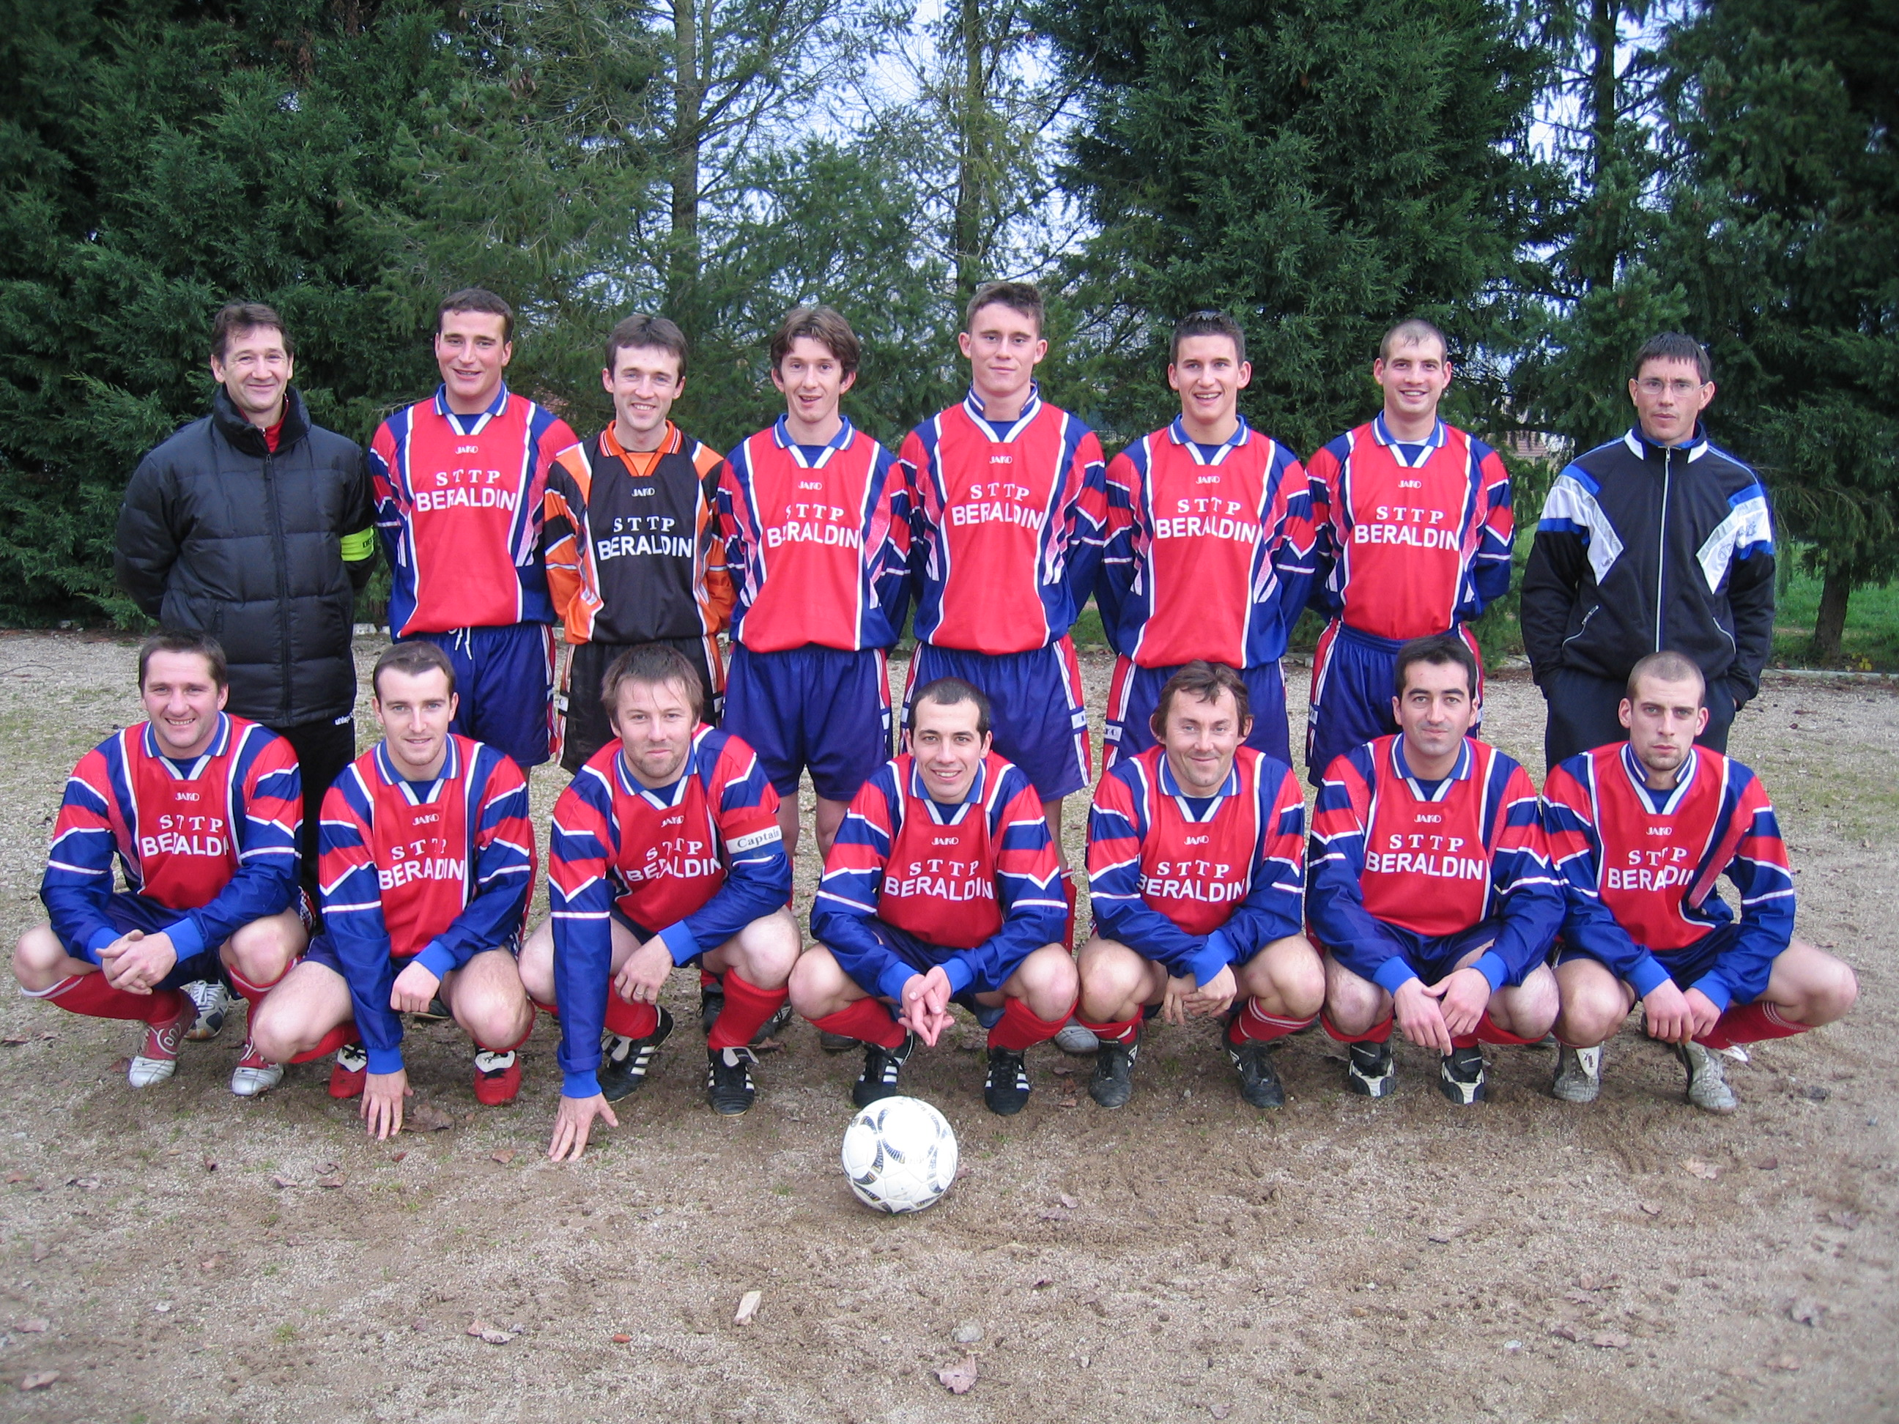

2004/2005

L’équipe C termine 6ème de 3ème division du groupe C.

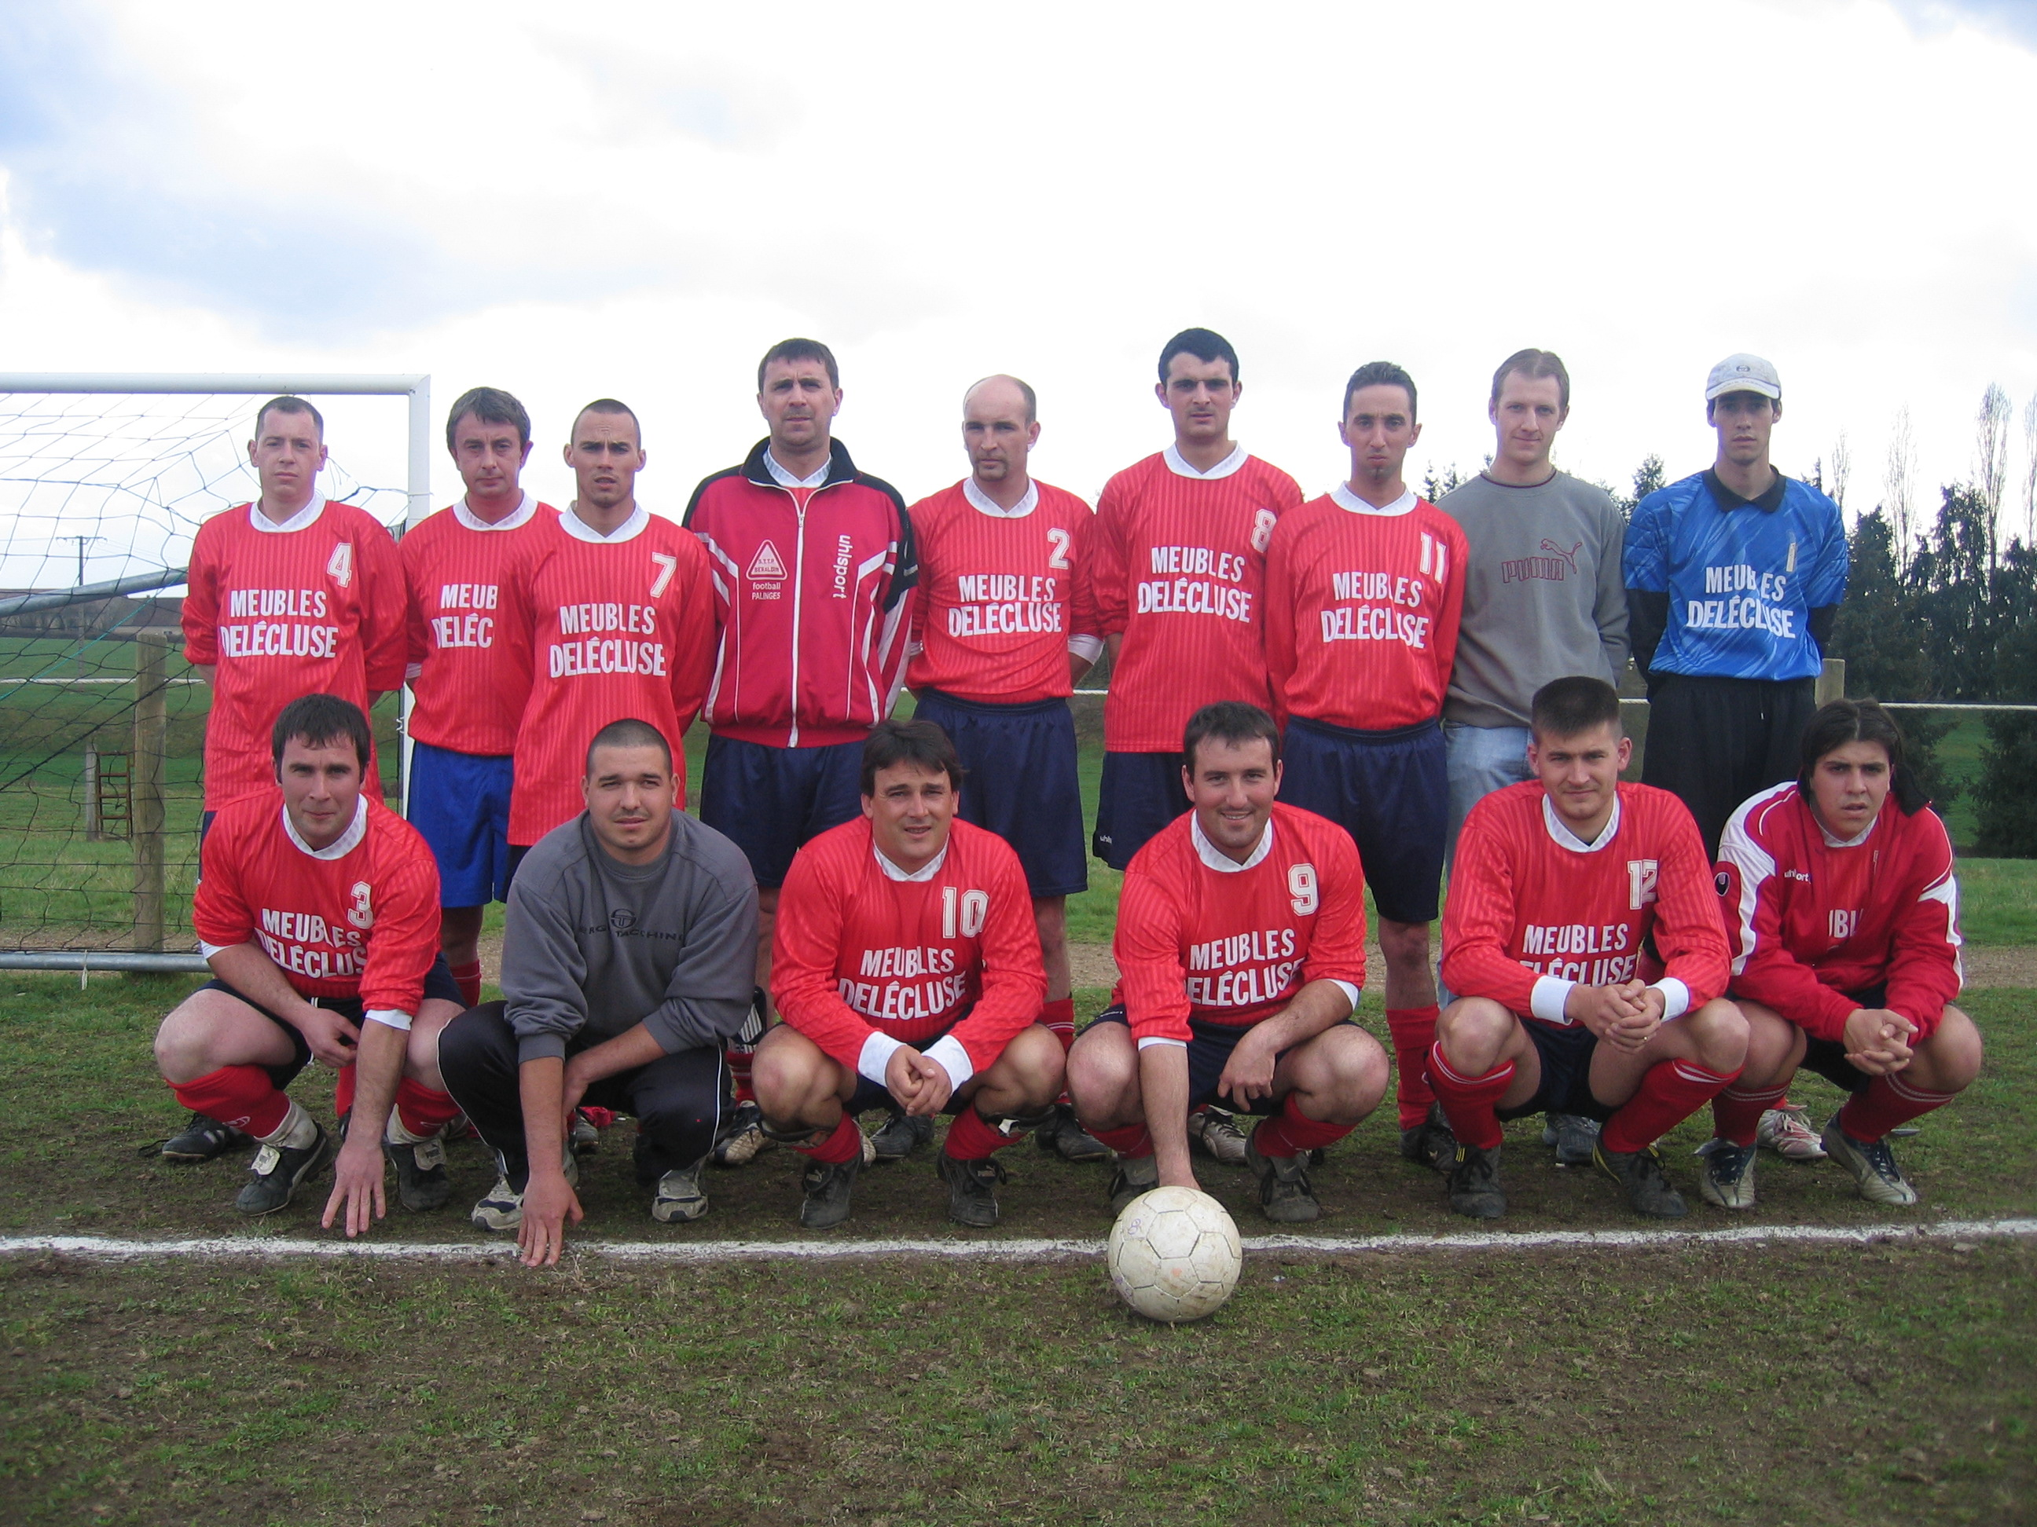

L’équipe des 18 ans en entente avec St Vincent termine 9ème du championnat excellence et perd la finale du Pays Minier contre Autun FC 4 à 1.

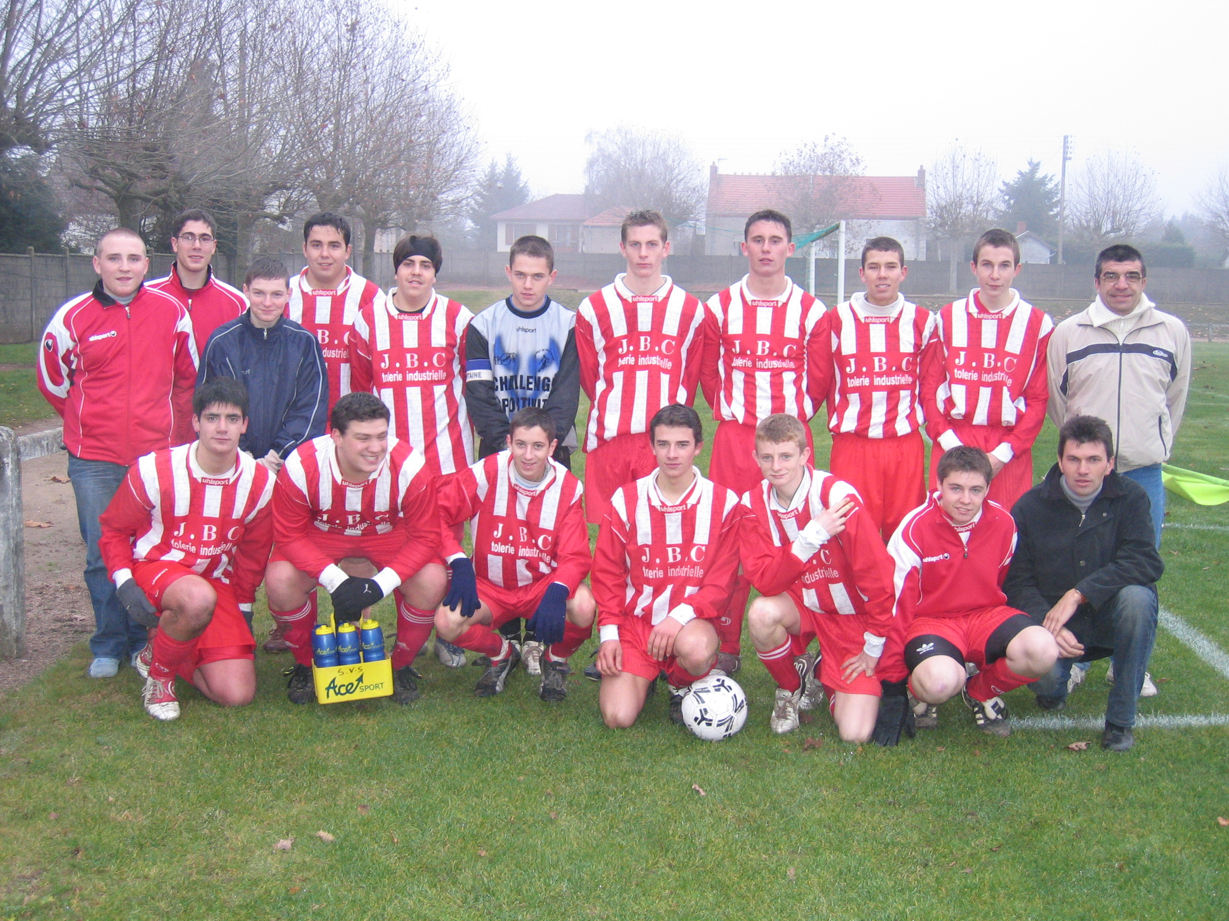

L’équipe des 15 ans en entente avec St Vincent et Marly/Oudry termine 1er de leur championnat

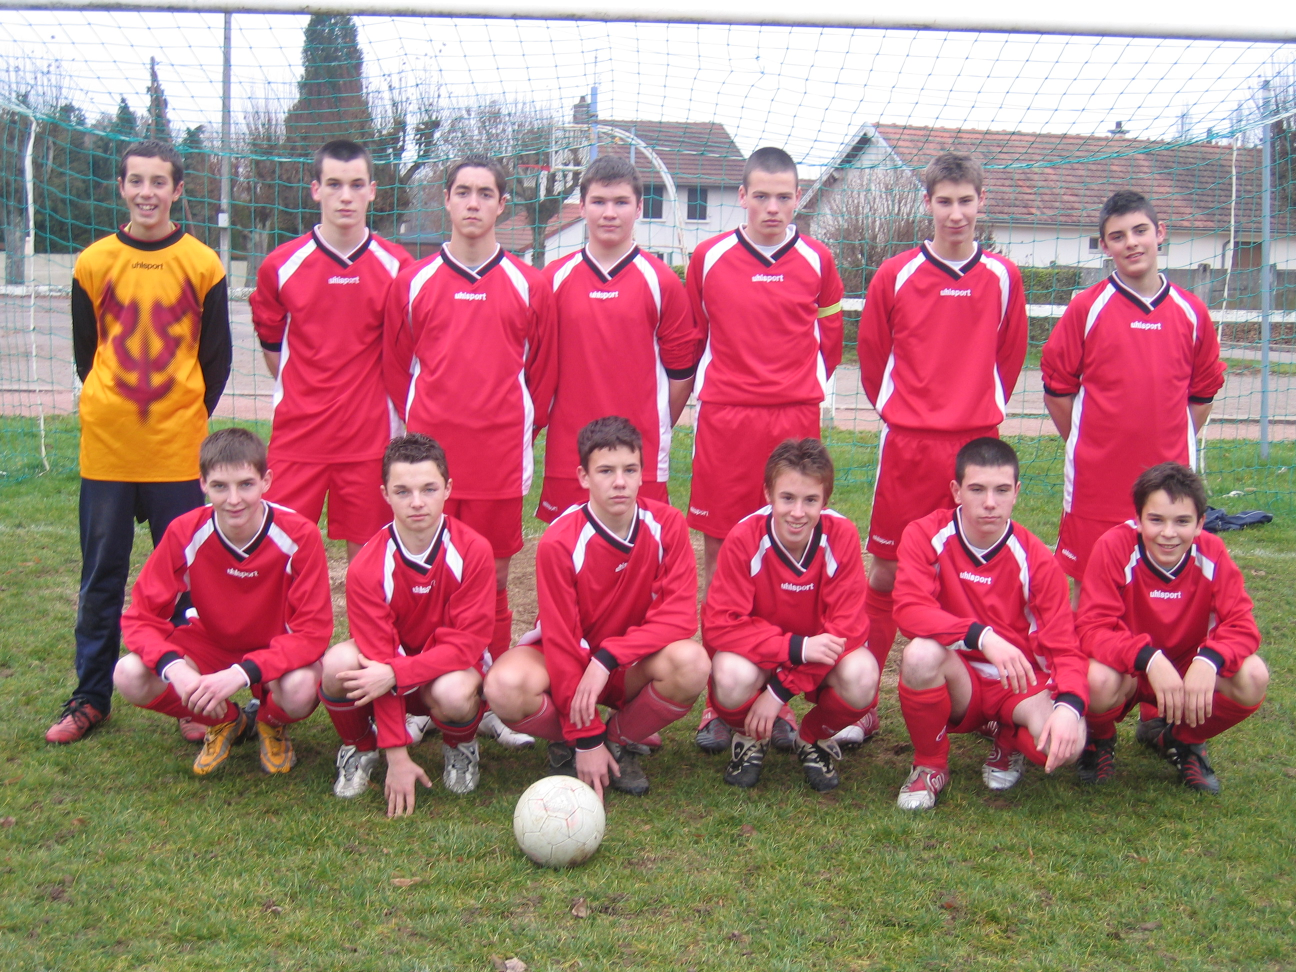

2004/2005

L’équipe des 13 ans en entente avec St Vincent et Marly/Oudry

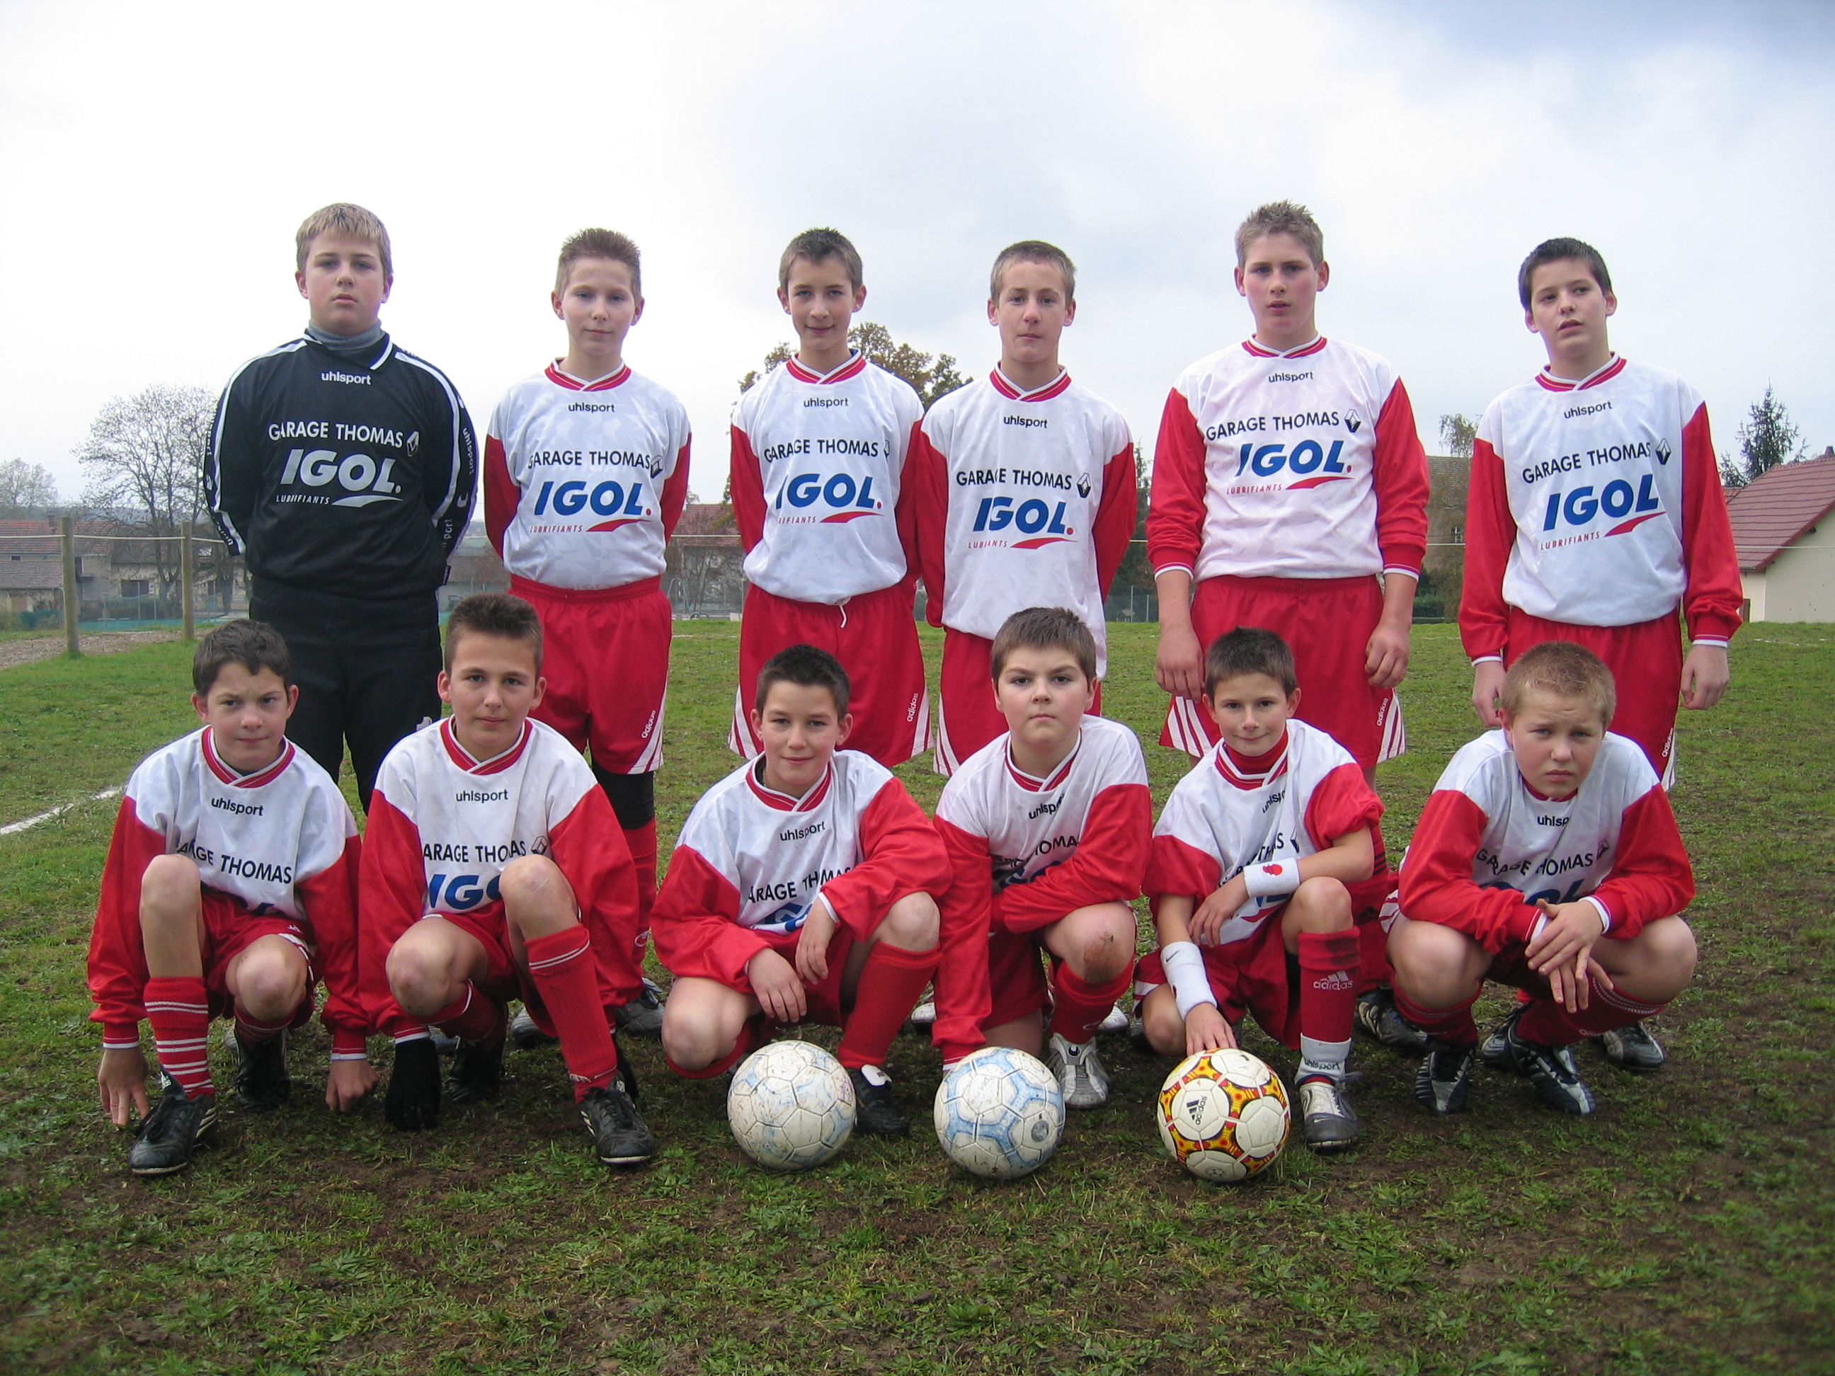

Equipe Benjamine

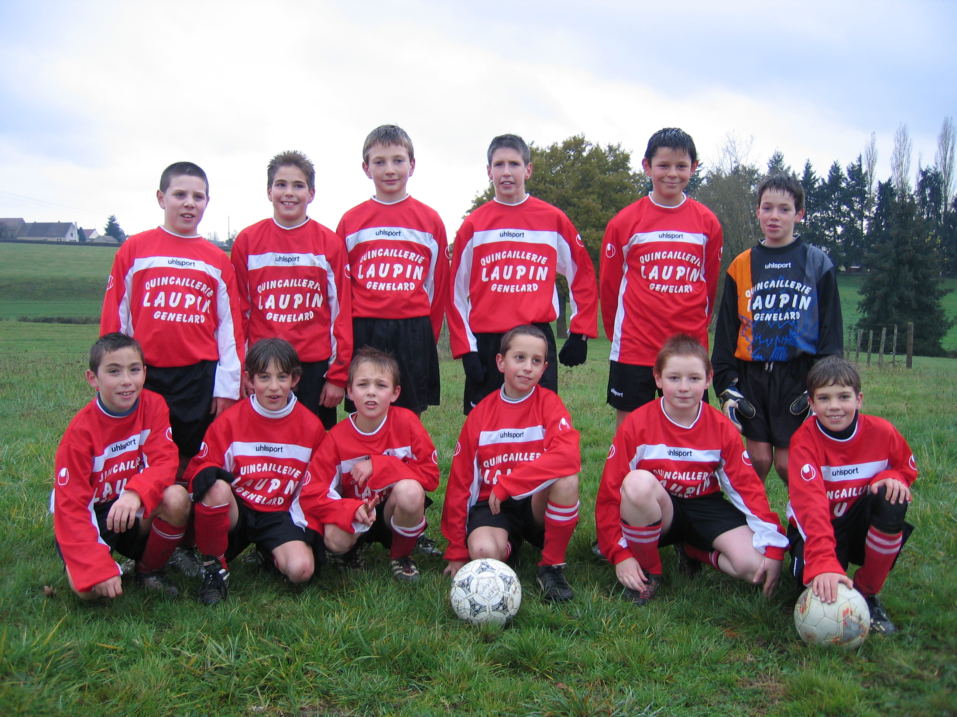

Equipe Poussine

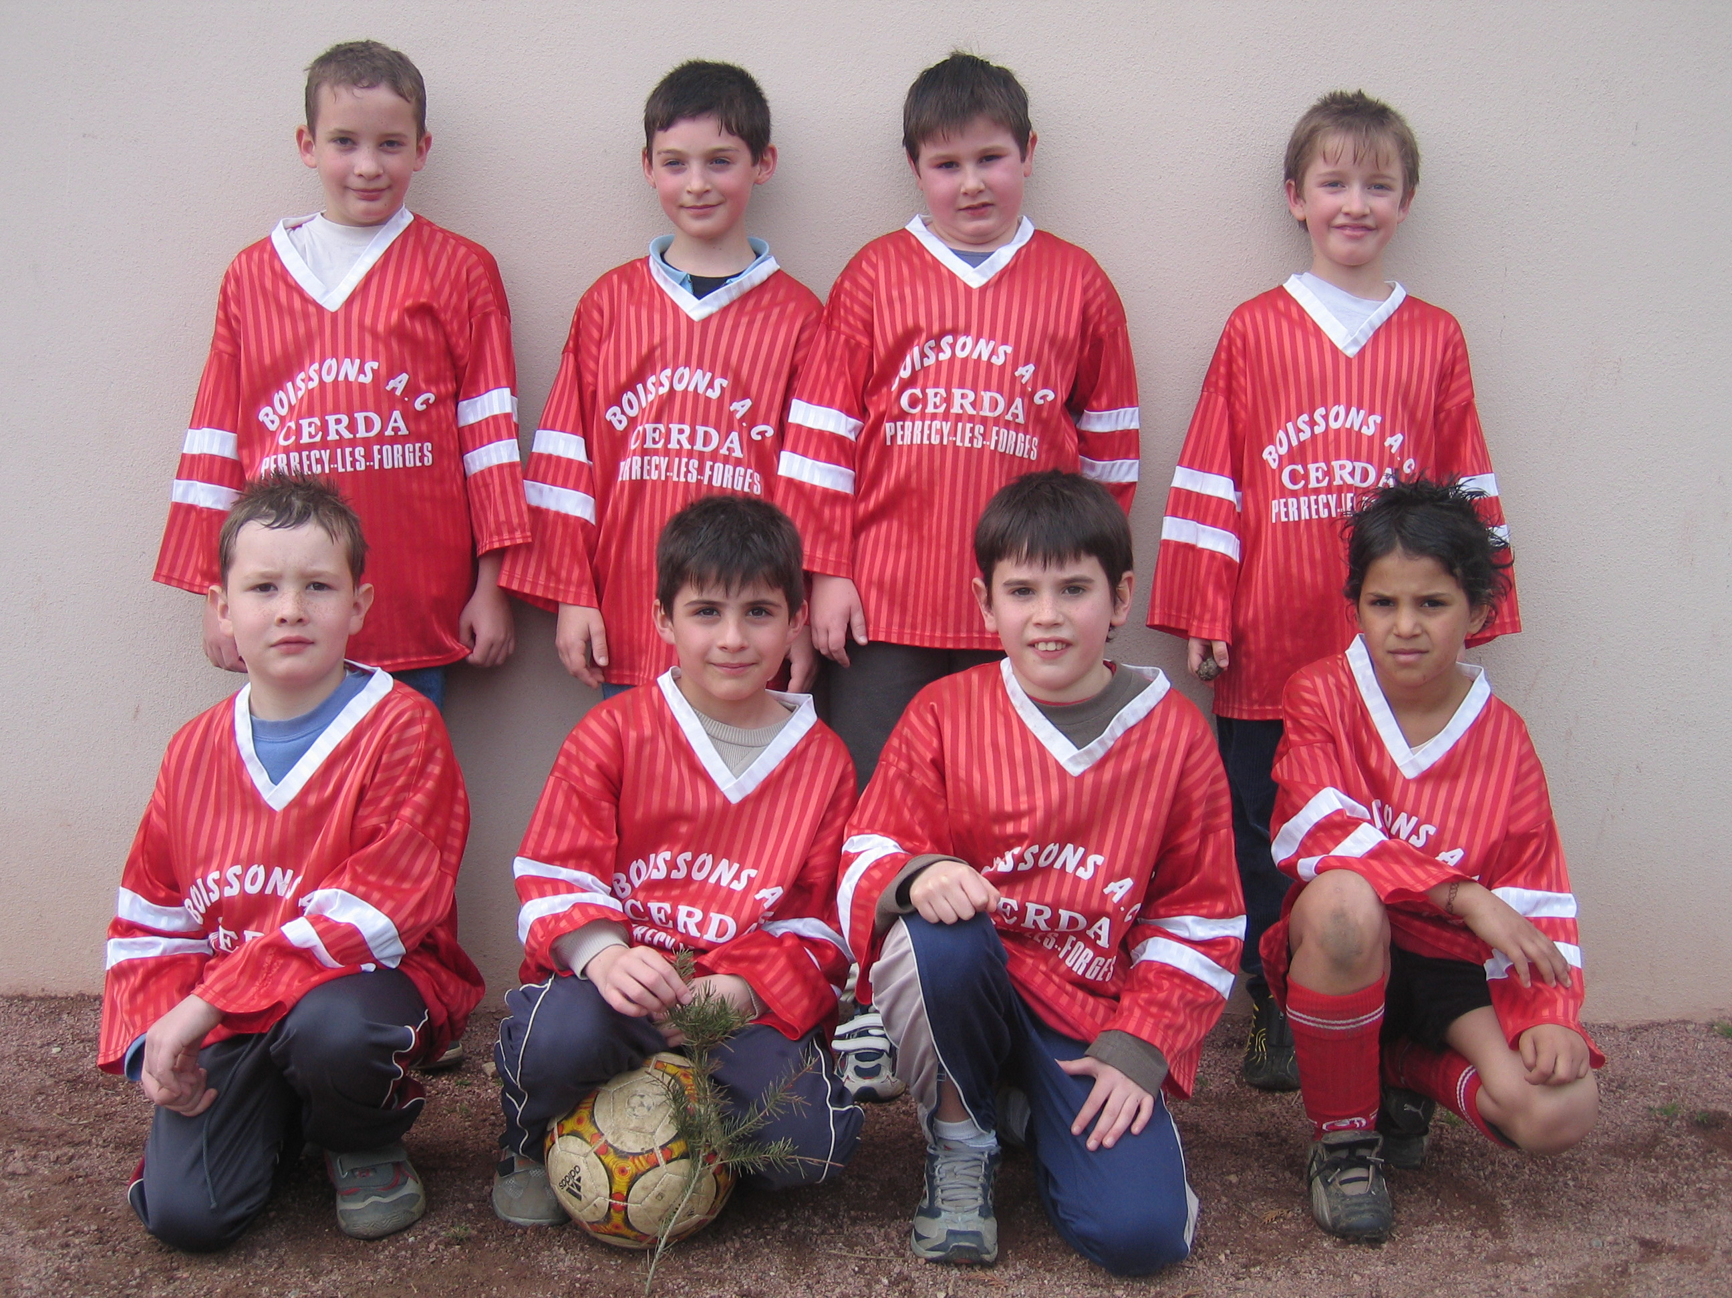

2004/2005

Equipe Débutante

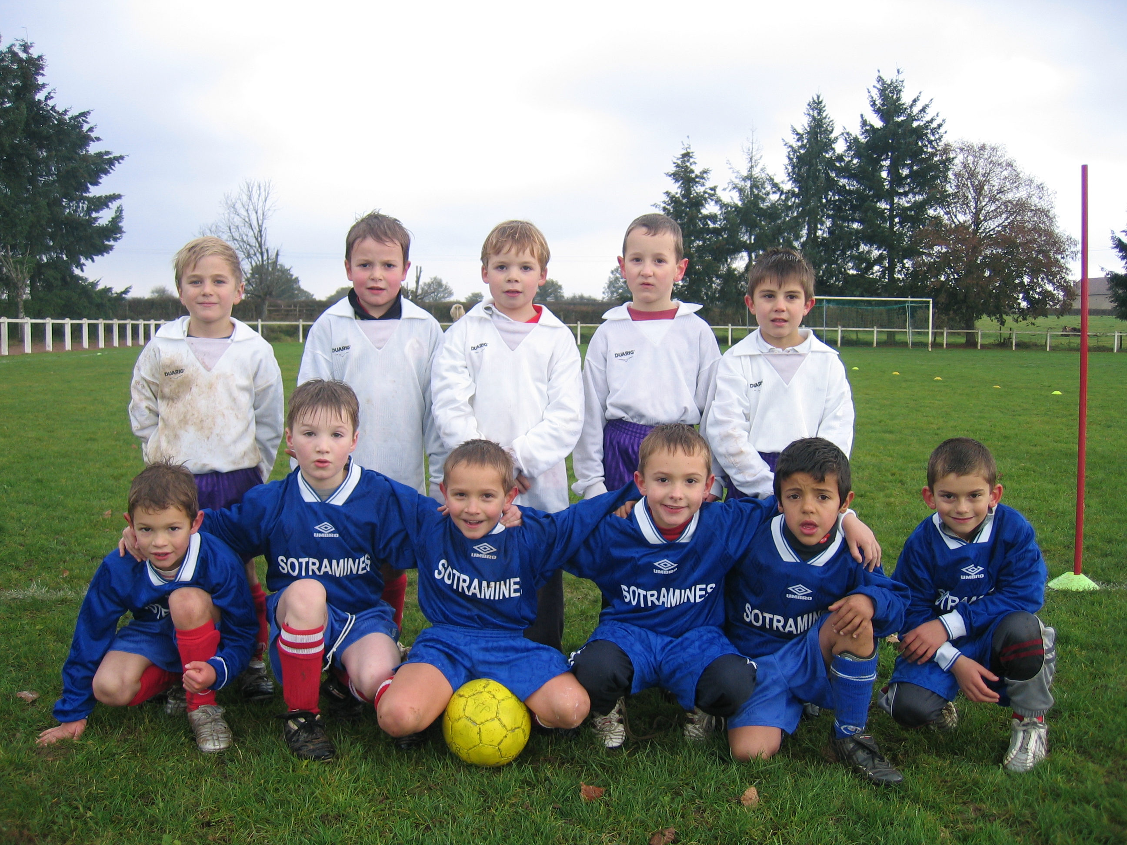

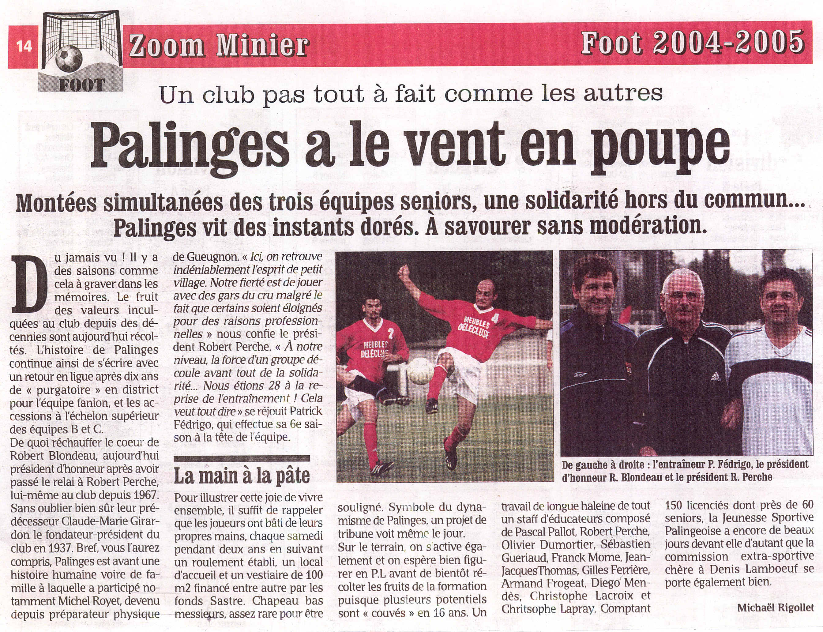

2004/2005
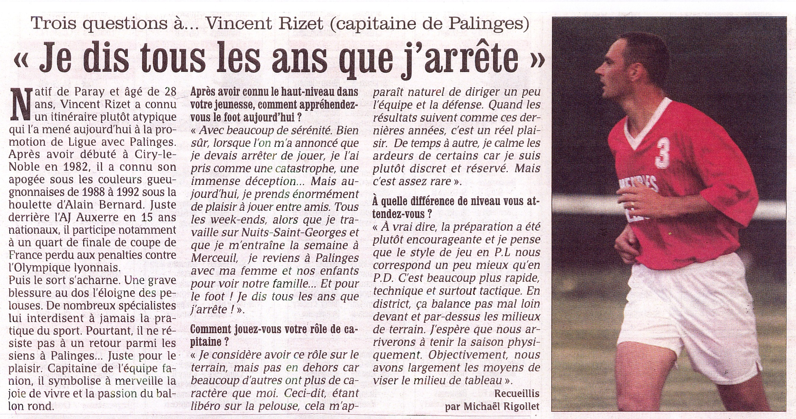

Label Ecole de Foot de la F.F.F. à J.F. Palinges

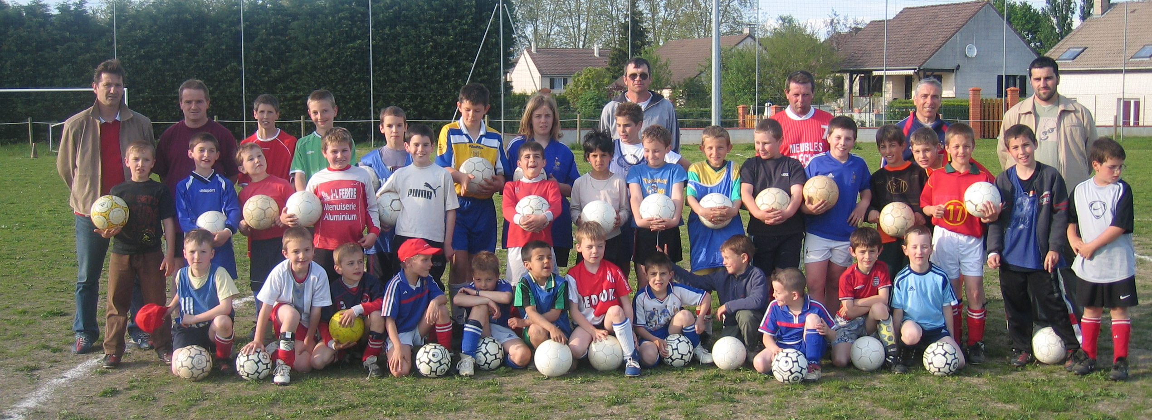

A l’occasion de la traditionnelle soirée dansante, la commission Extra-Sportive sous l’impulsion de Sylvie et Denis avait décidé la confection d’un gâteau géant célébrant le 20ème anniversaire de la soirée. Ce sont les 15 ans du club qui étaient chargés de la présentation et du service de ce chef-d’œuvre représentant le stade de st Thibault et ses joueurs.

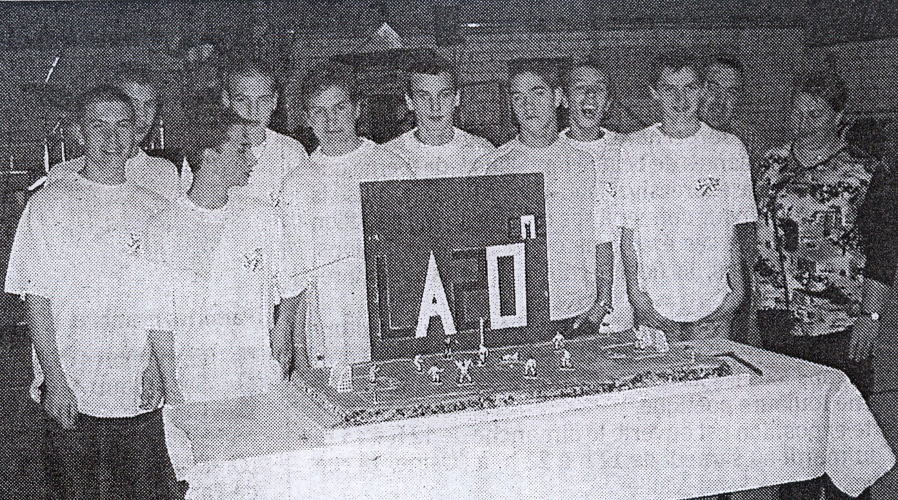

2004/2005

